Мастер-класс для воспитателей
« Пластилинография — увлекательное и полезное занятие для детей»
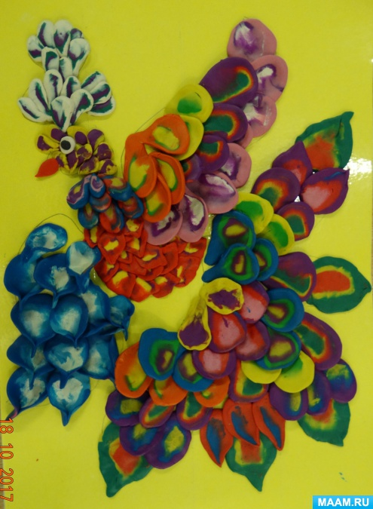

Цель мастер-класса: знакомство с пластилинографией, получение новых знаний воспитателями и освоение их в практической деятельности.
Задачи мастер класса:
• освоение воспитателями нетрадиционной техники работы с пластилином;
• развивать интерес к нетрадиционным способам рисования и способствовать широкому применению их в развитии детей.
Материалы и оборудование для участников: плотный картон, размер А4,набор пластилина, салфетки для рук, доски для лепки, стеки.
Структура мастер-класса:
1. Теоретическая часть:
Вступительное слово по теме «Пластилинография - увлекательное и полезное занятие для детей»
2. Практическая часть – объяснение с показом эффективных приемов.
3. Рефлексия – итог мастер-класса
Ход мастер-класса:
1. Теоретическая часть:
«Пластилинография» («графия» - создавать, изображать, «пластилин» - материал, при помощи которого осуществляется исполнение замысла). Принцип данной нетрадиционной техники заключается в создании лепной картины с изображением выпуклых, полуобъёмных объектов на горизонтальной поверхности. Основной материал — пластилин, а основным инструментом в пластилинографии является рука (вернее, обе руки, следовательно, уровень умения зависит от владения собственными руками). Техника пластилиновой живописи уникальна. Дети с удовольствием открывают и самостоятельно придумывают новые цвета и оттенки, используя пластилиновую палитру.
Сегодня я хочу вас познакомить с видами пластилинографии:
Прямая пластилинография- изображение лепной картины на горизонтальной поверхности.
Особенности выполнения работы:
1. Скатывать поочередно детали изображаемого объекта, сначала объемной формы (в виде шарика, колбаски).
2. Располагать их на горизонтальной поверхности.
3. Затем расплющивать, соединяя детали.
Обратная пластилинография (витражная) - изображение лепной картины с обратной стороны горизонтальной поверхности (с обозначением контура).
Особенности выполнения работы:
1. Использовать для работы пластиковую прозрачную поверхность (прозрачные пластиковые крышки, контейнеры и т. д.).
2. С обратной стороны прозрачной поверхности маркером нарисовать контур рисунка.
3. Скатывать поочередно детали изображаемого объекта, сначала объемной формы (в виде шарика, колбаски).
4. Располагать их на поверхности, растирая и заполняя детали изображения.
Контурная пластилинография - изображение объекта по контуру, с использованием «жгутиков».
Особенности выполнения работы:
1. Нарисовать рисунок карандашом или маркером.
2. Скатать из пластилина колбаски или тонкие жгутики.
3. Последовательно выкладывать длинный жгутик по контуру изображения.
4. Можно заполнить жгутиками другого цвета внутреннюю поверхность изображения.
Мозаичная пластилинография - изображение лепной картины на горизонтальной оверхности с помощью шариков из пластилина или шарикового пластилина.
Особенности выполнения работы:
1. Скатывать мелкие шарики, нужного цвета.
2. Располагать их на горизонтальной поверхности, заполняя поверхность изображаемого объекта, соответствующего цвета.
3. Слегка прижать.
Многослойная пластилинография - объемное изображение лепной картины на горизонтальной поверхности, с последовательным нанесением слоев.
Особенности выполнения работы:
1. Для начала мы берем разные цвета пластилина.
2. Делаем из них пластинки. Заготовки накладываются одна поверх другой. Мы получили так называемый «слоеный пирог», при изготовлении которого желательно идти от темных цветов - к светлому. Только не стоит прижимать слои очень сильно друг к дружке, просто положить один слой на другой.
3. А теперь можно очень аккуратно согнуть нашу заготовку по средней линии - она проходит там, где заканчивается верхний, самый маленький слой.
Или скатываем колбаску и разрезаем ее. Получая детали для изображения.
Каждая из этих техник – это маленькая игра. Их использование позволяет детям чувствовать себя раскованнее, смелее, непосредственнее, развивает воображение, дает полную свободу для самовыражения.
2. Практическая часть.
Сегодня я предлагаю вам создать самим картину «Жар-птица», которая станет совместным творчеством, используя технику многослойной платилинографии.
Сначала, берем три кусочка пластилина контрастных по цвету и делаем из них одинаковые пластины. Складываем их вместе и скручиваем в рулет. Раскатываем и нарезаем на пластины, получая одинаковые элементы. Из них и формируем изображение птицы по нарисованному контуру.
3. Рефлексия
Придумать название картины.
Мы решили назвать эту картину «Птица счастья» потому, что она сделана для наших детей с большой любовью.

Спасибо за внимание!

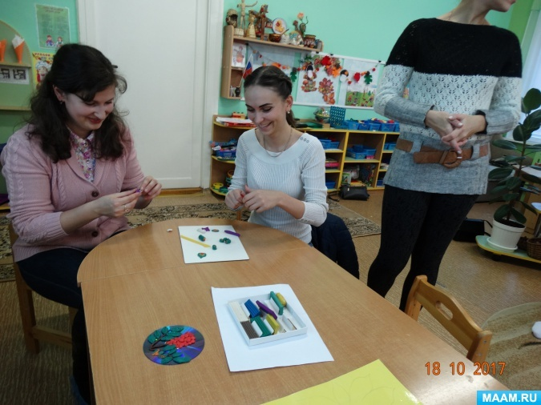

Список литературы:
1.Давыдова Г.Н.Пластилинография.-Москва.2008
2. Давыдова Г.Н. Пластилинография. Цветочные мотивы- Москва.2009
3.Ткаченко Т.Б.Стародуб К.И.Лепим из пластилина.-Ростов-на-Дону.2003

